НЕКОММЕРЧЕСКОЕ ПАРТНЁРСТВО
Творческое содружество мастеров и
любителей авторской песни,
литературно-поэтического и других жанров искусства «ТвердЪ»

КЛУБ ВЫХОДНОГО ДНЯ
«ВСТРЕЧИ В ПЕРЕДЕЛКИНО»

Программа
08 октября
14.00 - 16.00 Заезд.
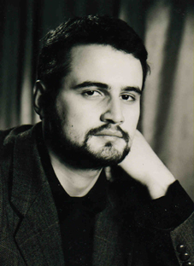 16.00 - 17.00 Экскурсия в музей К. Чуковского
(открытая площадка у сцены).
17.00 – 18.00 Встреча у костра. Поэт Сергей Геворкян. Московский поэт, руководитель поэтического салона «Некто никто» в ЦДРИ, организатор ежегодного поэтического фестиваля «Акупунктура», автор девяти сборников стихотворений. Публикуется с конца 1990-х годов. Так же на встрече прозвучат стихи поэта Льва Болдова.
19.00 - 20.00 Ужин.
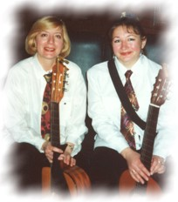 20.00 - 21.30 Творческая встреча. Авторско-исполнительский дуэт в составе Ирины Гель и Елены Малышевой образовался в 1992 году. В их репертуаре песни на стихи поэтов-современников и поэтов серебряного века, французских шансонье и песни современных бардов. Кроме собственных песен исполняют старинные русские романсы, популярные отечественные песни 30-80-х годов.

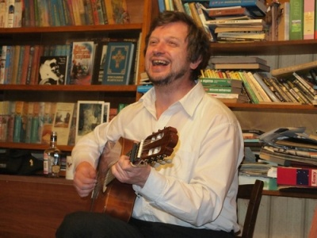21.30 – 24.00 «Посиделки с Алексеем Кайдаловым» Автор и исполнитель песен. Лауреат различных конкурсов авторской песни. Автор музыки ряда песен на стихи Р. Киплинга, есть песни на стихи В. Брюсова, К. Фофанова и других поэтов, а также на собственные стихи. «…Люблю и много пою песни П.П.Старчика…».
09 октября
08.00-10.00 Завтрак.
10.00-11.30 Свободное время.
11.30-12.00 Сдача номеров.
12.00-13.00 Фото сессия.
13.00-14.00 Обед.
14.00-16.00 Экскурсия по Переделкино на автобусе. Начало
экскурсии от Дома Творчества Писателей.
16.00-16.30 Отъезд.
(В программе могут быть изменения).
Цена путёвки 3.000 рублей
В стоимость путёвки входит:
- Проживание (2-3х мест., номера с удобствами, в Доме творчества
писателей. В номере: холодильник, телевизор, чайник, посуда),
- питание,
- посещение музея,
- экскурсия,
- концертные программы,
- бильярд (1 час.),
- фото сессия.
Запись и бронирование путёвок: 8-926-882-63-41 Елена Вершинкина.
ВНИМАНИЕ!
Путёвки должны быть выкуплены до 01октября, после этой даты ранее забронированные путевки поступают в свободную продажу. После расчётного часа последующее пребывание в номере до 18.00 час. стоит 250 руб. час.
В Доме Творчества есть библиотека, бильярдная, сауна
Отдыхающие дополнительно могут посетить:
Музеи Б. Окуджавы, Б. Пастернака, Е. Евтушенко, а так же святой источник с часовней, названный «Святой колодец», в низине неподалёку от платформы Переделкино, описан в повести Валентина Катаева «Святой колодец».
Как добраться:
На электричке от Киевского вокзала (ст. м. «Киевская») до станции «Переделкино», около платформы есть остановка автобусов. На автобусе №468 доезжаем до остановки «Дом творчества» и переходим дорогу.
Расписание автобуса № 468: Платформа Переделкино - Станция Одинцово 13.25/14.05/15.03/16.05/ 17.03/17.40/19.18/19.53/21.25; Дом творчества (Переделкино) - Платформа Переделкино 09.53/11.08/12.31/13.13/13.44/14.53/15.43/ 16.42/17.18/18.27/18.53/20.49.
Пешком: на станции, не пересекая ж/д пути, выходим на асфальтированную дорогу и проходим до большого каменного забора Храма Спаса Преображения Господня и у его ворот свернуть налево. Далее идём вдоль этой дороги (это улица 5-я Лазенки). Через несколько минут увидим необыкновенной красоты храм Святого Игоря Черниговского с разноцветными куполами. Чуть дальше находится кладбище, на которой похоронено много писа-телей, таких как Роберт Рождественский, Борис Пастернак, Корней Чуков-ский и много других талантливых людей. При желании можно зайти на кладбище, а дальше продолжить путь по той же дороге. Перейдя по мосту реку Сетунь, идём по улице Погодина вдоль высоких заборов и историко-культурного парка «Переделкино» до «Дома Творчест-ва», проходим шлагбаум, слева ресторан «Солнце» и столовая, далее после 1 корпуса пройти по диагонали направо ко второму корпусу.
Мы Вас Ждём!!!

